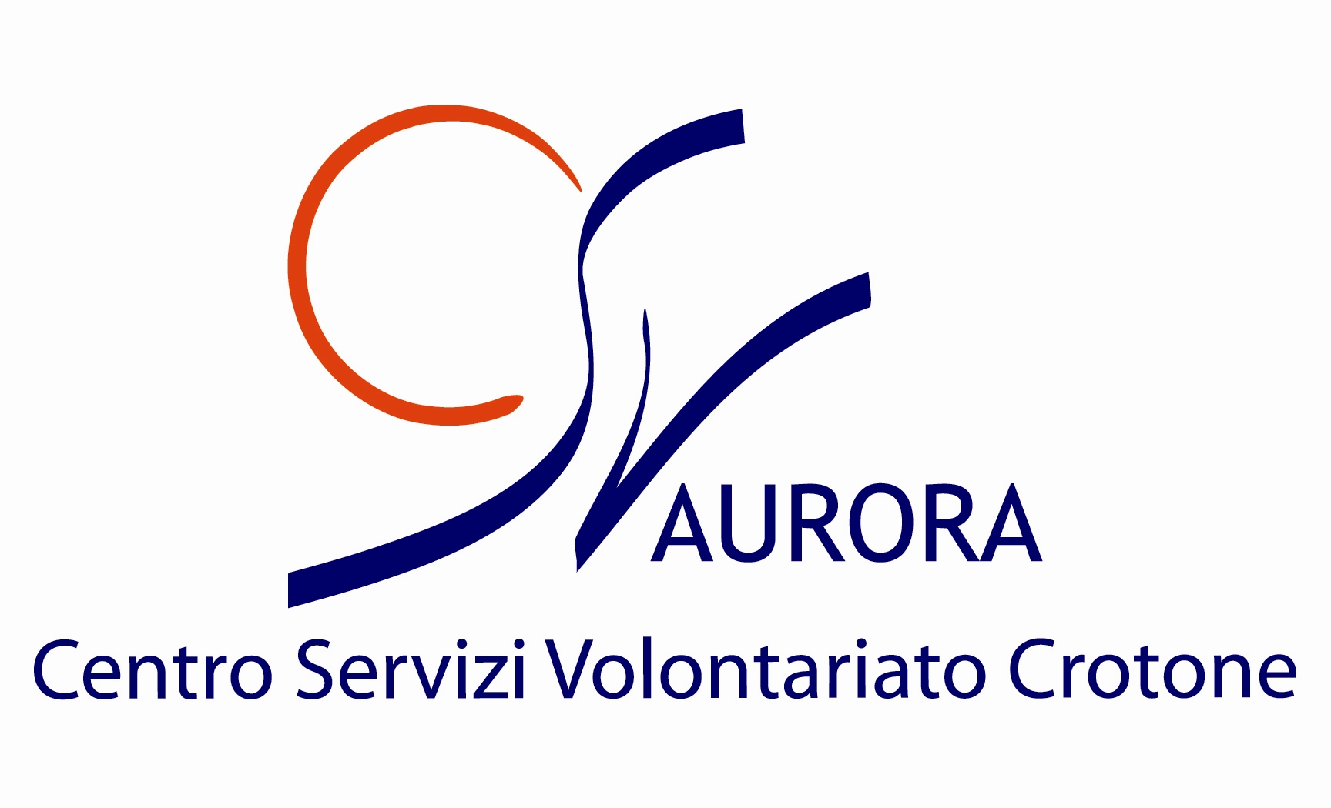
MODULO DI ADESIONE
Seminario formativo
“Il fund raising” - 1 marzo 2018

VOLONTARIO/ASPIRANTE VOLONTARIO:
NOME _________________________ COGNOME ________________________________________________
LUOGO E DATA DI NASCITA _______________________________________ RUOLO NELL’ORGANIZZAZIONE (se si è già volontari compilare anche i campi relativi all’organizzazione) __________________________________________________________________________________________TEL./CELL. _________________________INDIRIZZO E-MAIL ___________________________________

ORGANIZZAZIONE_______________________________________________________________________
SEDE A ______________________________________________________________________________
IN VIA/P.ZZA ____________________________________________ N.___ TEL ______________________ FAX __________________ E-MAIL ______________________________ SETTORE DI INTERVENTO __________________________________________________________________________________________
Il modulo – scaricabile anche dal sito web del csv Aurora www.csvcrotone.it – debitamente compilato e sottoscritto deve essere presentato entro il 28 febbraio 2018 al CSV “Aurora” di Crotone a mezzo posta o a mano c/o la sede sita in Crotone alla Via Roma, 177, per e-mail all’indirizzo formazione@csvcrotone.it .
Per ulteriori informazioni si può contattare il CSV Aurora al numero 0962/26443 oppure 800129757 (n. verde da telefoni mobili) nei seguenti orari:
Da lunedì a venerdì ore 09.00-13.00 / 15,30-17,30
La partecipazione al corso è completamente gratuita.

Informativa ai sensi del D.lgs. n. 196 del 30.06.2003
Vi informiamo che i dati trasmessi al CSV Aurora Crotone saranno trattati in modo lecito e secondo correttezza, nel rispetto della normativa vigente e a tutela della riservatezza. I dati saranno trattati in forma scritta, su supporti magnetici, elettronici e telematici in relazione agli obiettivi di valutazione e promozione del volontariato nella provincia di Crotone. I dati saranno trattati per tutta la durata delle attività e successivamente allo scopo di diffondere i risultati prodotti e il materiale su supporto cartaceo e digitale. In qualsiasi momento potrà esercitare presso il CSV Crotone, ai recapiti telefonici ed e-mail 0962/26443 e info@csvcrotone.it , e con le modalità previste dalla normativa, i diritti previsti dall’art. 7 del Codice Privacy. Il titolare del trattamento dei dati è il CSV Aurora con sede in Crotone alla via roma n. 177
Consenso al trattamento dei dati personali
Con la presente dichiaro di aver ricevuto l’informativa al trattamento dei dati personali nei limiti, per le finalità e per la durata precisati nell’informativa e pertanto:
- Do il consenso Firma
- Nego il consenso _______________,___________ _____________________

Autorizzo, inoltre, la pubblicazione delle mie immagini riprese a mezzo foto e/o video dall’Associazione “Aurora C.S.V. - Crotone” nell’ambito delle attività istituzionali per le finalità di pubblicazione su sito internet www.csvcrotone.it, sulla pagina facebook CSV Crotone e per le finalità idonee alla promozione della cultura del volontariato e della solidarietà. Ne vieto altresì l’uso in contesti che pregiudichino la dignità personale ed il decoro. L'utilizzo delle immagini, nel suo complesso, è da considerarsi effettuato in forma gratuita e nessuna pretesa potrà essere richiesta in futuro dal partecipante.
- Do il consenso Firma
- Nego il consenso _______________,___________ _____________________

